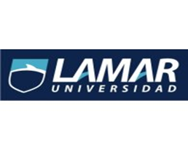

ESTOY ENTERADO DE LA FECHA DEL EXAMEN (11 DE JUNIO DEL 2016) A LAS 11 HRS QUE SERA EN LA ULTIMA SESION PRESENCIAL DEL DIPLOMADO

DR. SALVADOR JAVIER MEJIA CRISANTOS

